

QUẢN LÝ THÔNG TIN ĐẶT PHÒNG KHÁCH SẠN 5-1AE-NHÓM 06
ĐẶC TẢ YÊU CẦU ỨNG DỤNG
TP HỒ CHÍ MINH, THÁNG … NĂM 2026
MÔN PHÁT TRIỂN ỨNG DỤNG
Bộ môn Kỹ thuật phần mềm – Khoa Công nghệ thông tin – ĐH Công nghiệp TP. HCM

NỘI DUNG
1. GIỚI THIỆU CHUNG 3
1.1 Mục đích 3
1.2 Phạm vi 3
1.3 Các định nghĩa, thuật ngữ, từ viết tắt 4
1.4 Tài liệu tham khảo 6
2. MÔ TẢ TỔNG QUAN ỨNG DỤNG 7
2.1 Mô hình Use case 7
2.2 Danh sách các tác nhân và mô tả 7
2.3 Danh sách Use case và mô tả 8
2.4 Các điều kiện phụ thuộc 9
3. ĐẶC TẢ CÁC YÊU CẦU CHỨC NĂNG (FUNCTIONAL) 10
3.1 UC001_Đặt phòng 10
3.1.1 Mô tả use case UC001 10
3.1.2 Biểu đồ 11
3.2 UC002_Hủy đặt phòng 13
3.2.1 Mô tả use case UC002 13
3.2.2 Biểu đồ 14
3.3 UC003_ Check in-out 15
3.3.1 Mô tả use case UC002 15
3.3.2 Biểu đồ 16
3.4 UC004_ Thanh toán - Xuất hóa đơn 17
3.4.1 Mô tả use case UC004 17
3.4.2 Biểu đồ 18
3.5 UC005_ Quản lý phòng 19
3.5.1 Mô tả use case UC005 19
3.5.2 Biểu đồ 20
3.6 UC006_ Quản lý khách hàng 22
3.6.1 Mô tả use case UC006 22
3.6.2 Biểu đồ 23
3.7 UC007_ Quản lý dịch vụ 24
3.7.1 Mô tả use case UC007 24
3.7.2 Biểu đồ 25
3.8 UC008_ Báo cáo thống kê 26
3.8.1 Mô tả use case UC008 26
3.8.2 Biểu đồ 27
3.9 UC009_ Thêm nhân viên 29
3.9.1 Mô tả use case UC009 29
3.9.2 Biểu đồ 30
3.10 UC010_ Quản lý phản hồi & đánh giá (extend Trả phòng) 32
3.10.1 Mô tả use case UC010 32
3.10.2 Biểu đồ 33
3.11 UC011_ Tạo tài khoản 35
3.11.1 Mô tả use case UC011 35
3.11.2 Biểu đồ 36
3.12 UC012_ Quản lý tài khoản & phân quyền 38
3.12.1 Mô tả use case UC012 38
3.12.2 Biểu đồ 39
3.13 UC013_ Đăng nhập 41
3.13.1 Mô tả use case UC013 41
3.13.2 Biểu Đồ 42
3.14 UC014_ Đăng xuất 43
3.14.1 Mô tả use case UC014 43
3.14.2 Biểu đồ 44
4. BIỂU ĐỒ LỚP: 45
4.1 Biểu đồ lớp (Entity): 45
4.2 Biểu đồ lớp tổng quát: 46

GIỚI THIỆU CHUNG

Mục đích
Tài liệu này nhằm mô tả một cách đầy đủ và toàn diện các yêu cầu của hệ thống quản lý đặt phòng khách sạn, bao gồm:
- Yêu cầu chức năng: Mô tả các tính năng chính mà hệ thống cần có, như đặt phòng, quản lý khách hàng, thanh toán, kiểm tra tình trạng phòng, v.v.
- Yêu cầu phi chức năng: Định nghĩa các tiêu chí về hiệu suất, bảo mật, khả năng mở rộng và các ràng buộc kỹ thuật khác.
- Ràng buộc thiết kế: Các yêu cầu liên quan đến công nghệ, giao diện người dùng, cơ sở dữ liệu và tích hợp hệ thống.
- Tác nhân hệ thống: Xác định các đối tượng tương tác với hệ thống (khách hàng, nhân viên lễ tân, quản trị viên, v.v.) cùng với quyền hạn của từng nhóm người dùng.

Phạm vi
- Đặc điểm của ứng dụng
Hệ thống quản lý đặt phòng khách sạn là một ứng dụng hỗ trợ khách sạn trong việc quản lý quy trình đặt phòng, kiểm tra tình trạng phòng, thanh toán và quản lý thông tin khách hàng. Hệ thống giúp tự động hóa và tối ưu hóa quy trình hoạt động, giảm thiểu sai sót, nâng cao hiệu suất làm việc và cải thiện trải nghiệm khách hàng.
- Phạm vi và đối tượng phục vụ
Ứng dụng này được thiết kế để phục vụ các khách sạn vừa và nhỏ, với khả năng mở rộng để áp dụng cho các hệ thống khách sạn lớn hơn. Hệ thống có thể được sử dụng bởi các nhóm đối tượng sau:
- Khách hàng: Đặt phòng trực tuyến, kiểm tra tình trạng phòng, hủy đặt phòng, thanh toán.
- Nhân viên lễ tân: Tiếp nhận đặt phòng, cập nhật trạng thái phòng, hỗ trợ khách hàng.
- Quản lý khách sạn: Theo dõi doanh thu, quản lý phòng, kiểm soát hoạt động kinh doanh.
- Quản trị viên hệ thống: Quản lý người dùng, phân quyền và bảo trì hệ thống.
- Nhóm các hệ thống con
Hệ thống bao gồm các module chính sau:
- Hệ thống quản lý phòng: Quản lý danh sách phòng, loại phòng, giá cả và tình trạng phòng.
- Hệ thống đặt phòng: Xử lý yêu cầu đặt phòng từ khách hàng, quản lý lịch sử đặt phòng.
- Hệ thống thanh toán: Hỗ trợ thanh toán trực tuyến, quản lý hóa đơn và phương thức thanh toán.
- Hệ thống quản lý khách hàng: Lưu trữ thông tin khách hàng, theo dõi lịch sử lưu trú.
- Hệ thống báo cáo & thống kê: Cung cấp báo cáo về doanh thu, tình trạng phòng, hiệu suất kinh doanh.
- Hệ thống phân quyền và bảo mật: Phân quyền cho từng nhóm người dùng, đảm bảo an toàn dữ liệu.
- Đối tượng sử dụng tài liệu
Tài liệu này được sử dụng bởi:
- Nhóm phát triển phần mềm: Xây dựng hệ thống dựa trên các yêu cầu đã xác định.
- Nhóm kiểm thử phần mềm (QA/Testers): Kiểm tra và đánh giá hệ thống theo yêu cầu.
- Nhóm quản lý dự án: Giám sát tiến độ phát triển và đảm bảo yêu cầu được đáp ứng.
- Khách hàng hoặc nhà đầu tư: Đánh giá tính khả thi của hệ thống trước khi triển khai.

Các định nghĩa, thuật ngữ, từ viết tắt
STT | Thuật ngữ, từ viết tắt | Giải thich | Ghi chú
1 | Hệ thống quản lý đặt phòng khách sạn | Phần mềm hỗ trợ quản lý phòng, đặt phòng, khách hàng, thanh toán và các hoạt động liên quan.
2 | Khách hàng | Khách hàng
3 | Nhân viên lễ tân | Người quản lý thông tin đặt phòng, hỗ trợ khách hàng trực tiếp tại khách sạn.
4 | Quản trị viên hệ thống | Người có quyền cao nhất trong hệ thống, có thể quản lý tài khoản, dữ liệu và phân quyền người dùng.
5 | Phòng khách sạn | Một đơn vị cho thuê bao gồm các thông tin về loại phòng, giá, số lượng khách tối đa.
6 | Đặt phòng | Quá trình khách hàng chọn phòng, nhập thông tin cá nhân và xác nhận việc thuê phòng.
7 | Thanh toán trực tuyến | Phương thức thanh toán điện tử qua thẻ ngân hàng, ví điện tử hoặc cổng thanh toán.
8 | Hóa đơn | Chứng từ ghi nhận giao dịch thanh toán giữa khách hàng và khách sạn.
9 | Trạng thái phòng | Tình trạng của phòng (Trống, Đã đặt, Đang sử dụng, Cần dọn dẹp).
10 | Quản lý khách hàng | Hệ thống lưu trữ và xử lý thông tin khách hàng, bao gồm lịch sử đặt phòng và thông tin liên hệ.
11 | SRS (Software Requirements Specification) | Tài liệu đặc tả yêu cầu phần mềm.
12 | UI (User Interface) | Giao diện người dùng, nơi người dùng tương tác với hệ thống.
13 | UX (User Experience) | Trải nghiệm người dùng khi sử dụng hệ thống.
14 | DBMS (Database Management System) | Hệ thống quản lý cơ sở dữ liệu.
15 | SQL (Structured Query Language) | Ngôn ngữ truy vấn cơ sở dữ liệu quan hệ.
16 | JWT (JSON Web Token) | Chuẩn xác thực người dùng dựa trên token bảo mật. | Dùng để xác thực người dùng hệ thống
17 | HTTP (Hypertext Transfer Protocol) | Giao thức truyền tải siêu văn bản trên web.
18 | HTTPS (Hypertext Transfer Protocol Secure) | Phiên bản bảo mật của HTTP, sử dụng SSL/TLS để mã hóa dữ liệu. | Đảm bảo an toàn khi trao đổi dữ liệu
19 | RESTful API | RESTful API

Tài liệu tham khảo
STT | Tên tài liệu | Ghi chú
1 | IEEE Std 830-1998 – Software Requirements Specification (SRS) | Tiêu chuẩn IEEE về tài liệu đặc tả yêu cầu phần mềm.
2 | Hướng dẫn sử dụng SQL Server | Hướng dẫn sử dụng SQL Server
3 | Spring Boot Documentation | Spring Boot Documentation
4 | RESTful API Design Best Practices | Hướng dẫn thiết kế API theo kiến trúc RESTful.
5 | Tài liệu về JSON Web Token (JWT) | Hướng dẫn sử dụng JWT cho xác thực người dùng.
6 | Hướng dẫn sử dụng Eclipse IDE | Tài liệu hướng dẫn lập trình trên Eclipse.
7 | Các bài báo và nghiên cứu về quản lý khách sạn | Các tài liệu nghiên cứu để xây dựng tính năng phù hợp với nhu cầu thực tế.
8 | Tài liệu người dùng (User Manual) | Hướng dẫn sử dụng hệ thống sau khi triển khai.
9 | Quy định bảo mật và quyền riêng tư (GDPR, ISO 27001, ...) | Tham khảo các quy định về bảo mật dữ liệu khi xây dựng hệ thống.

MÔ TẢ TỔNG QUAN ỨNG DỤNG

Mô hình Use case
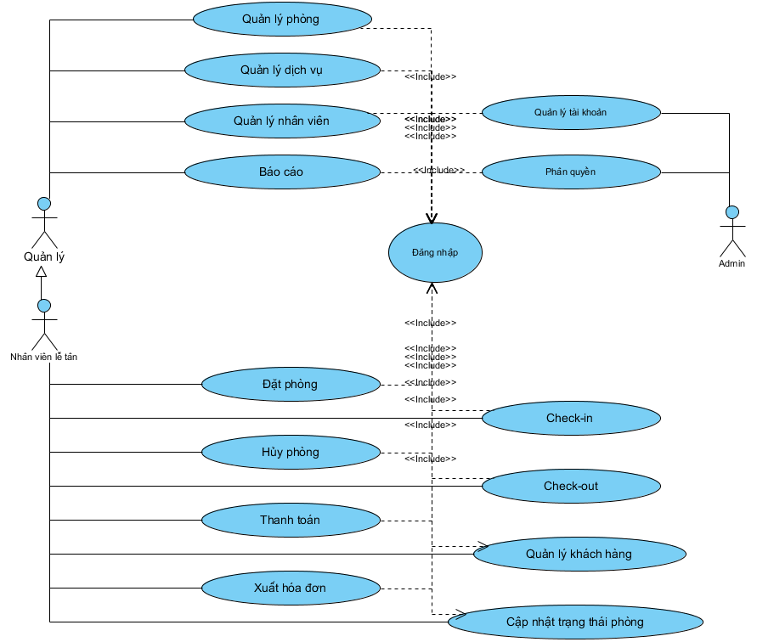

Danh sách các tác nhân và mô tả
Tác nhân | Mô tả tác nhân | Ghi chú
Khách hàng | Người sử dụng hệ thống để tìm kiếm phòng, đặt phòng trực tuyến và thực hiện thanh toán.
Nhân viên lễ tân | Người quản lý đặt phòng trực tiếp tại khách sạn, cập nhật trạng thái phòng và xử lý thông tin khách hàng.
Nhân viên quản lý | Người có quyền cao nhất, có thể quản lý hệ thống, phân quyền người dùng và xem báo cáo doanh thu.

Danh sách Use case và mô tả
ID | Tên Use case | Mô tả ngắn gọn Use case | Chức năng | Ghi chú
UC001 | Đặt phòng | Khách hàng hoặc nhân viên đặt giùm khách hàng Nhân viên cập nhật trạng thái phòng (Trống, Đã đặt, Đang sử dụng, Cần dọn dẹp). | Đặt phòng
UC002 | Đăng nhập | Khách hàng/nhân viên đăng nhập vào hệ thống. | Xác thực người dùng
UC003 | Đánh giá dịch vụ | Khách hàng đánh giá dịch vụ của khách sạn | Quản lý dịch vụ
UC004 | Hủy đặt phòng | Khách hàng/nhân viên có thể hủy đặt phòng trước thời gian quy định. | Quản lý phòng
UC005 | Quản lý khách hàng | Lưu trữ thông tin khách hàng, lịch sử đặt phòng. | Quản lý thông tin  khách hàng
UC006 | Thanh toán & Xuất hóa đơn | Lễ tân xử lý thanh toán và in hóa đơn cho khách. | Quản lý thanh toán
UC007 | Quản lý phòng | Nhân viên quản lý có thể thêm, sửa, xóa, cập nhật trạng thái phòng. | Quản lý phòng
UC008 | Quản lý khách hàng | Nhân viên quản lý có thể xem, chỉnh sửa và quản lý thông tin khách hàng. | Quản lý khách hàng
UC009 | Quản lý dịch vụ | Nhân viên quản lý có thể thêm, sửa, xóa và cập nhật dịch vụ đi kèm. | Quản lý dịch vụ
UC010 | Quản lí nhân viên | Nhân viên quản lý có thể thêm, sửa, xóa và quản lý nhân viên trong hệ thống. | Quản lí nhân viên
UC011 | Nhận phòng | Nhân viên lễ tân xác nhận khách đến, cấp phòng và cập nhật trạng thái phòng. | Quản lý đặt phòng
UC012 | Trả phòng | Khách hàng trả phòng, nhân viên cập nhật trạng thái phòng. | Quản lý đặt phòng
UC013 | Cập nhật trạng thái phòng | Nhân viên lễ tân cập nhật trạng thái phòng khi khách check in/ check out thành công | Quản lý đặt phòng
UC014 | Báo cáo & Thống kê | Nhân viên quản lý lập báo cáo doanh thu theo ngày, tháng, năm | Quản lý thống kê

Các điều kiện phụ thuộc
Yêu cầu phần cứng
- Máy chủ chạy hệ thống: CPU tối thiểu Intel Core i5, RAM 8GB, Ổ cứng SSD 256GB
- Máy trạm cho nhân viên: RAM 4GB, kết nối internet ổn định
- Yêu cầu phần mềm
Hệ điều hành: Windows 10/11
- Cơ sở dữ liệu: SQL Server
- Ngôn ngữ lập trình: Java Spring Boot (backend), React.js hoặc HTML/CSS/JavaScript (frontend)
- Công cụ phát triển: Eclipse IDE, Visual Studio Code, Postman
Yêu cầu mạng
- Kết nối internet ổn định (tối thiểu 10 Mbps)
- Cấu hình bảo mật SSL cho giao tiếp HTTPS
Yêu cầu khác
- Hệ thống phải tuân thủ các quy định về bảo mật dữ liệu khách hàng (GDPR, ISO 27001).

ĐẶC TẢ CÁC YÊU CẦU CHỨC NĂNG (FUNCTIONAL)

UC001_Đặt phòng

Mô tả use case UC001

Use case: Đặt phòng.
Actor: Nhân viên lễ tân.
Mô tả: Cho phép người dùng tìm kiếm phòng trống theo tiêu chí (loại phòng,ngày,giá) và thực hiện giữ phòng sau khi cung cấp thông tin cá nhân và thanh toán.
Tiền điều kiện: Người dùng đã truy cập vào hệ thống. Nếu là khách hàng cũ, có thể đăng nhập để lấy thông tin tự động.
Hậu điều kiện: Đơn đặt phòng được tạo thành công với trạng thái “Chờ xác nhận” hoặc “Đã xác nhận”. Trạng thái phòng được cập nhật.
Basic flow
Actor | System
1.Chọn chức năng “Đặt phòng” trên giao diện. | 2. Hệ thống hiển thị form tìm kiếm phòng (Ngày đến, ngày đi, loại phòng).
3. Nhập thông tin thời gian lưu trú và nhấn nút “Tìm kiếm”. | 4. Kiểm tra thông tin.
 | 5. Hiển thị danh sách các phòng trống.
5. Chọn phòng muốn đặt từ danh sách hiển thị. | 6. Hiển thị form yêu cầu nhập thông tin khách hàng và phương thức thanh toán.
7. Nhập thông tin cá nhân và xác nhận thanh toán. | 8. Xác thực dữ liệu.
 | 9. Lưu thông tin đặt phòng, gửi email xác nhận và cập nhật trạng thái phòng.
Luồng thay thế:
 | 4.1. Hệ thống thông báo thông tin nhập không đúng.
4.2. Người dùng nhấn “Xác nhận” | 4.3. Quay về bước 2.
 | 8.1 Hệ thống hiển thị thông báo người dùng nhập sai (hoặc thiếu).
8.2. Người dùng nhấn “Xác nhận”. | 8.3. Quay lại bước 6.

Biểu đồ
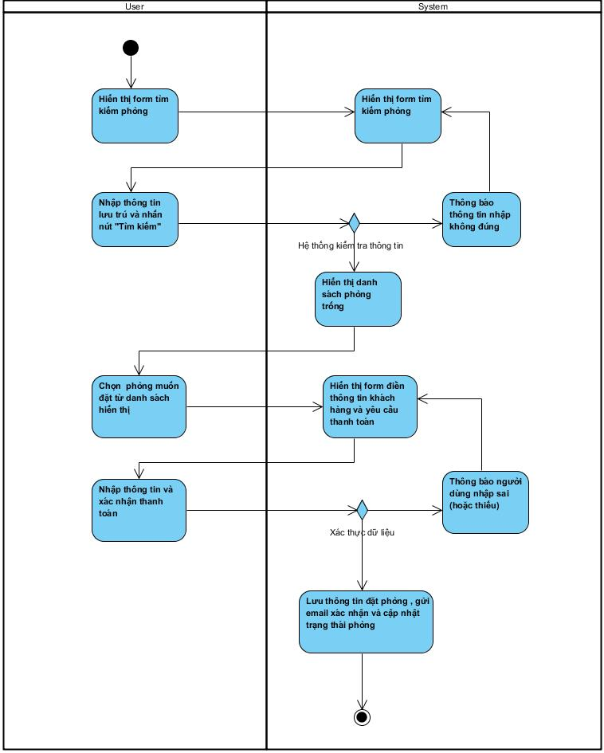

Biểu đồ

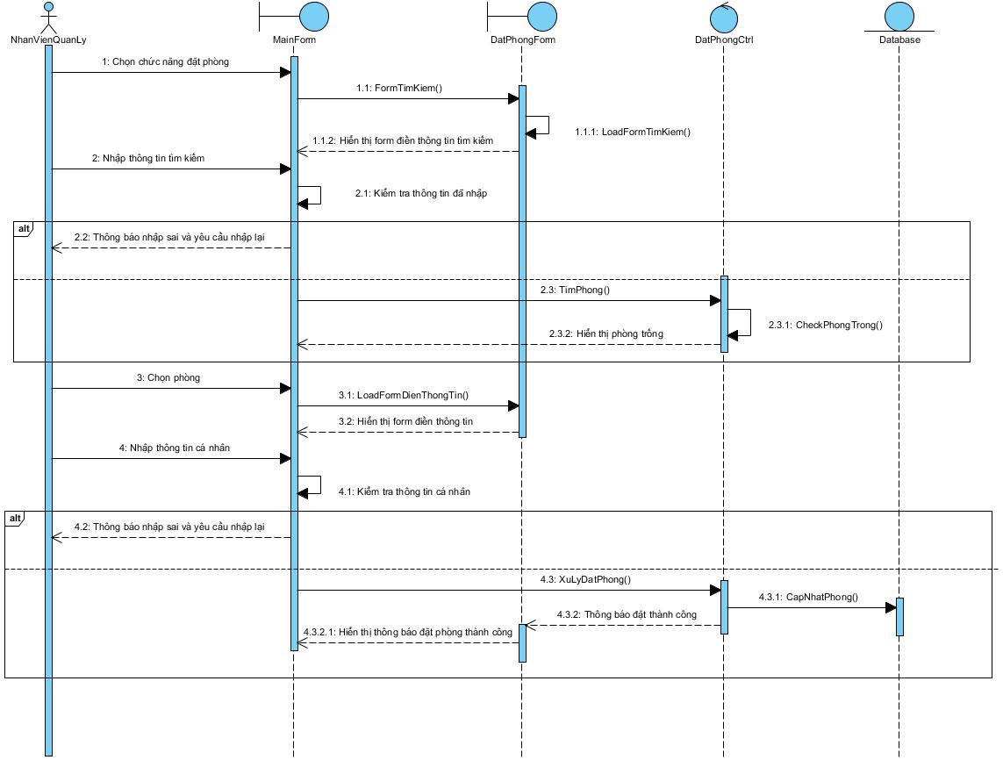

UC002_Hủy đặt phòng

Mô tả use case UC002
Use case: Hủy đặt phòng
Actor:Nhân viên lễ tân
Mô tả: Cho phép nhân viên hủy một đơn đặt phòng đã tồn tại trong hệ thống.
Tiền điều kiện: Đơn đặt phòng phải đang ở trạng thái "Đã xác nhận" hoặc "Chờ xác nhận".
Hậu điều kiện: Trạng thái đơn đặt phòng chuyển thành “Đã hủy”, trạng thái phòng được cập nhật thành “Trống”.
Basic flow
Actor | System
1. Chọn chức năng “Quản lý đặt phòng” hoặc “Lịch sử đặt phòng”. | 2. Hệ thống hiển thị danh sách các đơn đặt phòng hiện có của khách hàng.
3. Chọn đơn đặt phòng cụ thể muốn hủy và nhấn nút “Hủy”. | 4. Hệ thống kiểm tra tình trạng phòng.
 | 5. Hiển thị thông báo yêu cầu việc hủy phòng và các quy định về hoàn tiền.
6. Nhấn nút “Xác nhận hủy”. | 7. Cập nhật trạng thái đơn hàng và gửi email báo hủy thành công.
Luồng thay thế:
 | 4.1. Hệ thống hiển thị thông báo: "Không thể hủy phòng do vi phạm chính sách thời gian hủy của khách sạn".
4.2. Người dùng nhấn nút “Xác nhận”. | 4.3. Quay về bước 2.

3.2.2 Biểu đồ
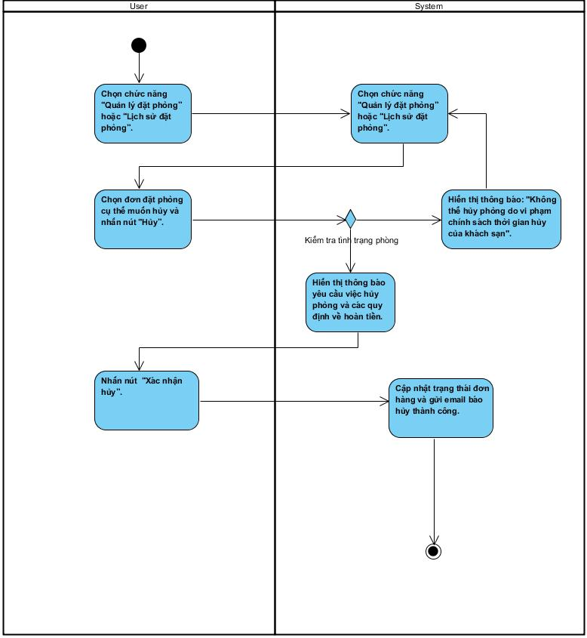

Biểu đồ
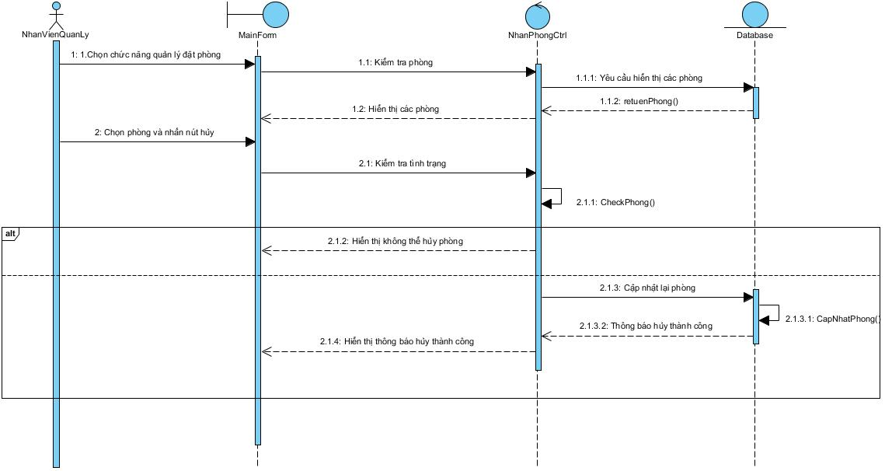

UC003_ Check in - out

Mô tả use case UC003
Use case: Check- in / Check-out
Actor: Nhân viên lễ tân.
Mô tả: Cho phép nhân viên thực hiện thủ tục nhận phòng (Check-in) khi khách đến và thủ tục trả phòng (Check-out) kèm thanh toán khi khách đi.
Tiền điều kiện: Khách hàng đã có đơn đặt phòng hợp lệ trong hệ thống (đối với Check-in) hoặc đang lưu trú (đối với Check-out).
Hậu điều kiện: Trạng thái phòng và trạng thái đơn đặt phòng được cập nhật tương ứng.
Basic flow
Actor | System
1. Chọn chức năng “Quản lý lưu trú” và tìm kiếm đơn đặt phòng/số phòng. | 2. Hiển thị thông tin chi tiết đơn đặt phòng và các tùy chọn thao tác.
3.1. Người dùng chọn nút “Check-in”. | 4.1. Hiển thị form cập nhật thông tin và thời gian.
3.1.2. Người dùng nhập thông tin. | 4.1.1. Kiểm tra thông tin đã nhập.
 | 4.1.2. Lưu thông tin lưu trú, cập nhật trạng thái phòng thành “Đang sử dụng”.
3.2. Người dùng chọn nút “Check-out”. | 4.2. Tự động tổng hợp tiền phòng, phúc dịch vụ phát sinh và hóa đơn tổng.
3.2.1. Xác nhận khách đã thanh toán và nhấn "Hoàn tất trả phòng". | 4.2.1. Chốt đơn hàng thành "Hoàn thành", cập nhật phòng thành "Cần dọn dẹp" và in hóa đơn.
Luồng ngoại lệ:
 | 4.1.3 Hiển thị thông tin đã nhập không đúng.
 | 4.1.4. Quay lại bước 4.1

3.3.2 Biểu đồ
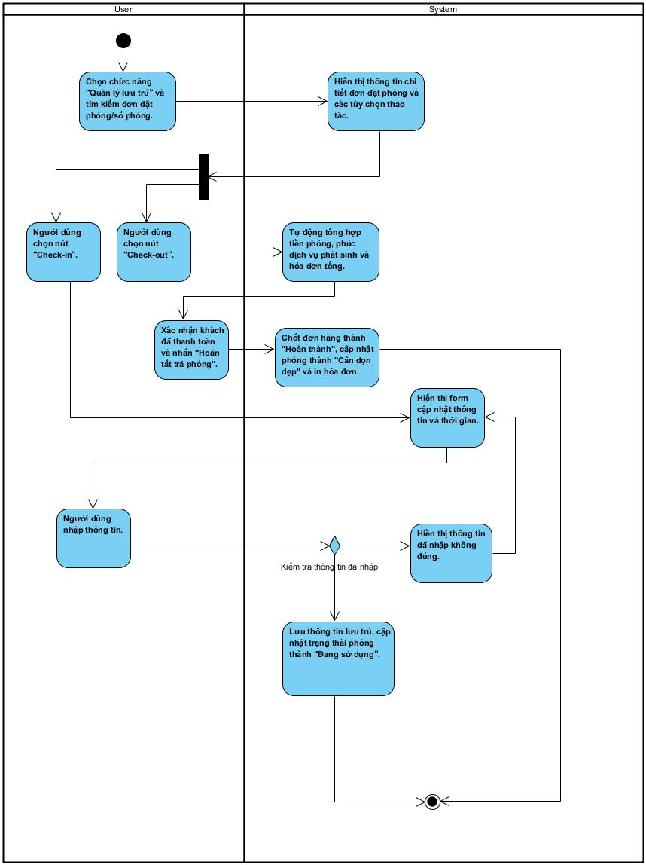

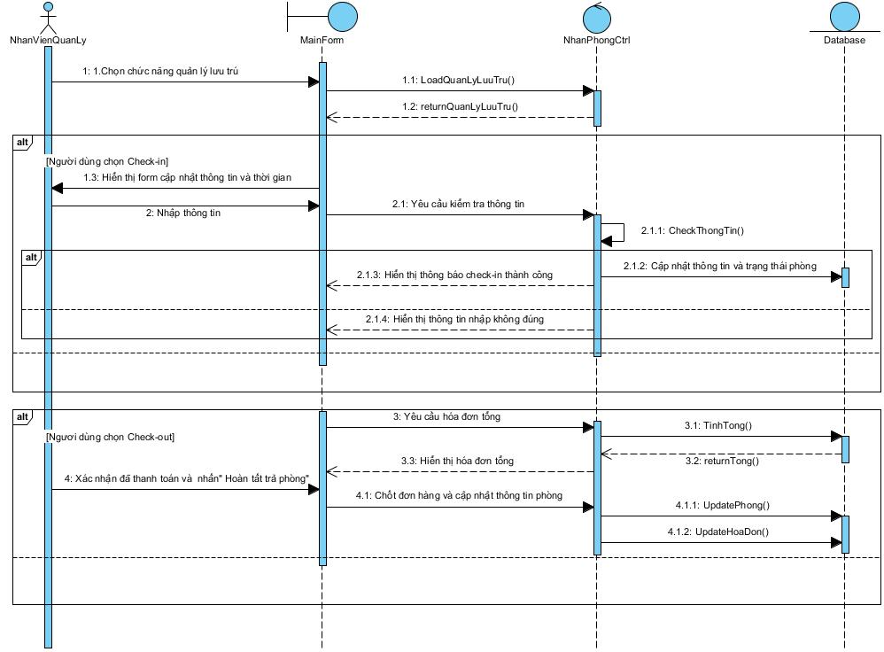
Biểu đồ

UC004_ Thanh toán – Xuất hóa đơn

Mô tả use case UC004

Use case: Thanh toán - Xuất hóa đơn
Actor: Nhân viên lễ tân
Mô tả: Cho phép nhân viên tổng hợp toàn bộ chi phí lưu trú,dịch vụ phát sinh,áp dụng thuế/ giảm giá và thực hiện xuất hóa đơn cho khách hàng khi hoàn tất thủ tục trả phòng
Tiền điều kiện: Khách hàng đã thực hiện thủ tục Check-out hoặc đang trong quá trình thực hiện thủ tục trả phòng
Hậu điều kiện: Hóa đơn được lưu vào hệ thống, doanh thu được ghi nhận và trạng thái dơn đặt phòng chuyển thành đã thanh toán
Basic flow
Actor | System
1. Chọn chức năng “Thanh toán” từ chi tiết đơn đặt phòng hoặc danh sách phòng chờ trả. | 2.Hiển thị bảng kê chi tiết các khoản phí (Tiền phòng, dịch vụ, mini-bar, thuế VAT).
3. Kiểm tra các khoản phí và chọn "Áp dụng khuyến mãi" (nếu có). | 4. Kiểm tra tính hợp lệ của mã khuyến mãi (nếu có)
 | 5. Tính toán lại tổng tiền sau khi trừ giảm giá và cộng thuế. Hiển thị số tiền cuối cùng cần thanh toán
6. Chọn phương thức thanh toán (Tiền mặt, Chuyển khoản, Thẻ) và nhấn "Xác nhận thanh toán". | 7. Kiểm tra tính hợp lệ của giao dịch và lưu lịch sử thanh toán vào cơ sở dữ liệu.
 | 8. Thông báo giao dịch thành công
9. Nhấn nút “Xuất hóa đơn” | 10. Hệ thống tạo file hóa đơn (PDF), tự động đánh số hóa đơn và thực hiện lệnh in.
 | 11. Cập nhật trạng thái đơn đặt phòng thành "Hoàn thành".
Luồng ngoại lệ:
 | 4.1. Hiển thị thông báo lỗi "Mã không hợp lệ".
 | 4.2. Yêu cầu nhập lại hoặc bỏ qua khuyến mãi.
 | 6.1. Thông báo "Giao dịch không thành công".
6.2. Người dùng xác nhận | 6.3. Quay lại bước 5 để chọn lại phương thức khác.

Biểu đồ
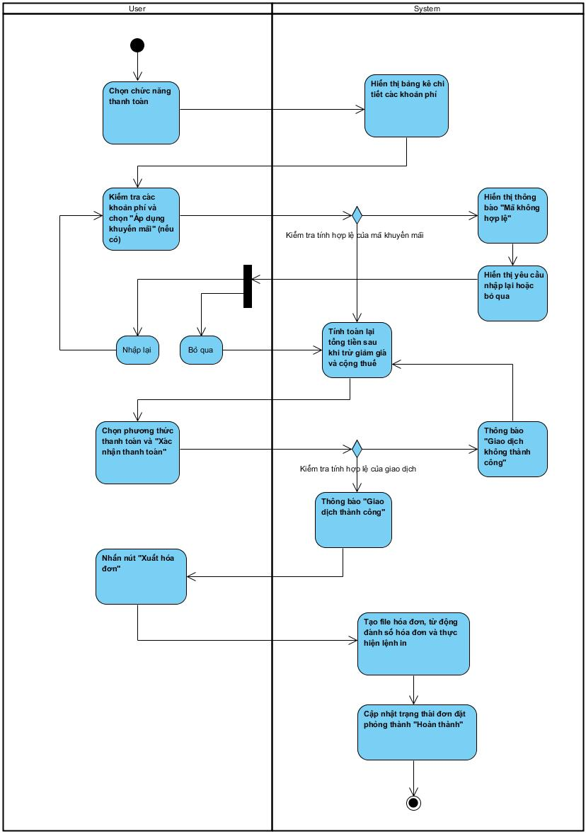

Biểu đồ
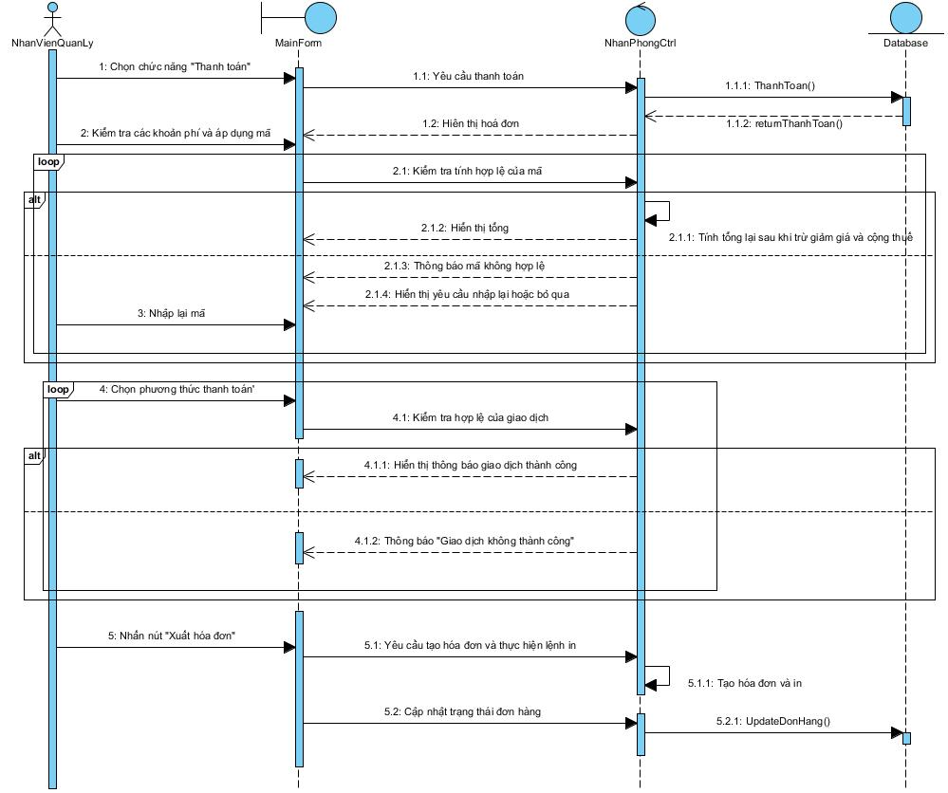

UC005_ Quản lý phòng

Mô tả use case UC005

Use case: Quản lý phòng
Actor: Nhân viên quản lý
Mô tả: Cho phép nhân viên quản lý thực hiện các hoạt động bổ sung, chỉnh sửa, xóa và cập nhật trạng thái phòng trong hệ thống.
Tiền điều kiện: Nhân viên đã đăng nhập vào hệ thống dưới quyền “Quản lý”
Hậu điều kiện:
-Nếu thành công: Thông tin phòng đã được cập nhật chính xác vào cơ sở dữ liệu
-Nếu thất bại: Không có thay đổi nào được lưu
Basic flow
Actor | System
- Chọn chức năng “Quản lý phòng” ở giao diện chính. | - Hệ thống hiển thị danh sách phòng hiện có.
- Chọn phòng cụ thể. | - Hiển thị các chức năng: “Thêm phòng”, “Xóa Phòng”, “Sửa Thông Tin”, “Cập Nhật Trạng Thái”.
- Chọn chức năng cần thực hiện. | - Hiển thị giao diện chức năng tương ứng
- Thực hiện chức năng quản lý:  - Thêm phòng mới với thông tin chi tiết.  - Sửa thông tin phòng (giá, loại, tình trạng).  - Xóa phòng nếu không còn sử dụng.  - Cập nhật trạng thái phòng (Trống, Đã đặt, Đang sử dụng, Cần dọn dẹp). | - Cập nhật thông tin vào cơ sở dữ liệu.
Luồng ngoại lệ:
 | 8.1. Không đủ thông tin hoặc thông tin không hợp lệ khi thêm phòng, Hệ thống hiển thị thông báo yêu cầu nhập đủ thông tin. Quay lại b6.
 | 8.2. Xóa phòng có đặt chỗ: Hệ thống thông báo “Phòng đang có khách đặt”. Quay lại b4.

Biểu đồ
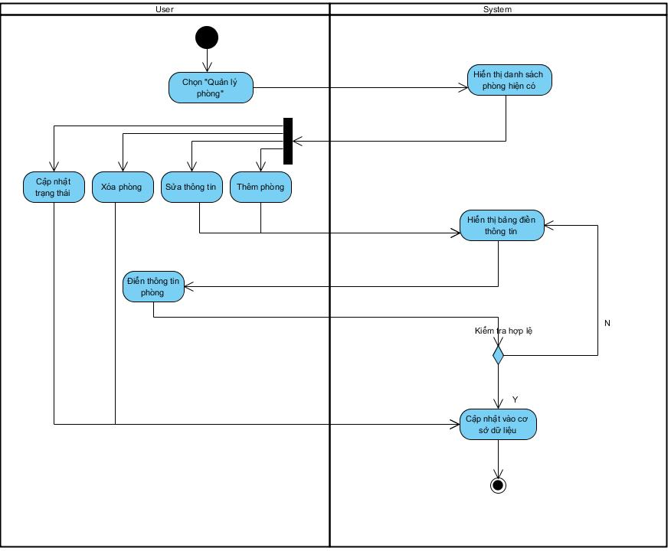
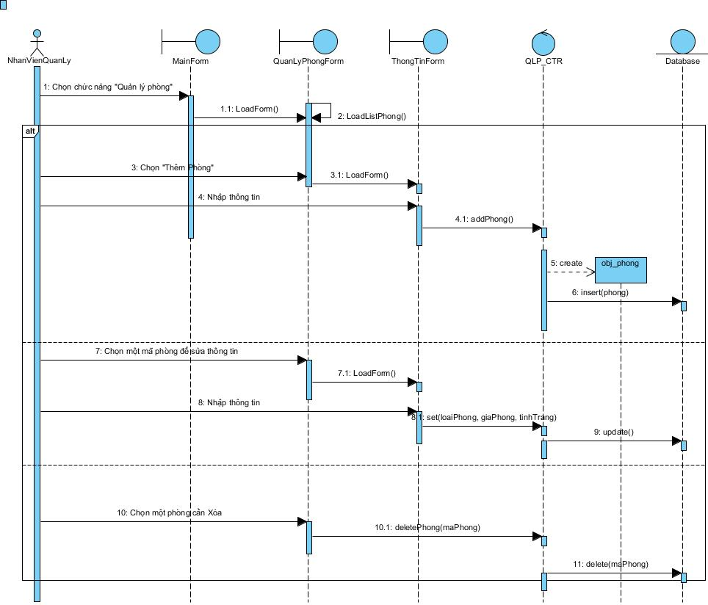

UC006_ Quản lý khách hàng

Mô tả use case UC006

Use case: Quản lý khách hàng
Actor: Nhân viên lễ tân
Mô tả: Hệ thống cho phép nhân viên xem, thêm, sửa, xóa thông tin khách hàng, lưu lịch sử đặt phòng.
Tiền điều kiện: Nhân viên đăng nhập thành công.
Hậu điều kiện:
-Nếu thành công: Thông tin Khách hàng được cập nhật chính xác vào cơ sở dữ liệu
-Nếu thất bại: Không có thay đổi nào được lưu
Basic flow
Actor | System
- Chọn “Khách hàng” | - Hiển thị danh sách Khách hàng đã lưu
- Chọn tính năng “Thêm” hoặc chọn khách hàng cụ thể để thực hiện chỉnh sửa. | - Hiển thị giao diện “Nhập thông tin để” thêm khách hàng hoặc giao diện chỉnh sửa tương ứng.
- Thực hiện chức năng quản lý  - Thêm khách hàng với thông tin chi tiết.  - Chỉnh sửa thông tin khách hàng đã lưu  - Xóa khách hàng đã lưu. | - Cập nhật thông tin vào cơ sở dữ liệu.
Luồng ngoại lệ:
 | 6.1. Không đủ thông tin hoặc thông tin không hợp lệ, Hệ thống hiển thị thông báo yêu cầu nhập đủ thông tin. Quay lại b4.

Biểu đồ
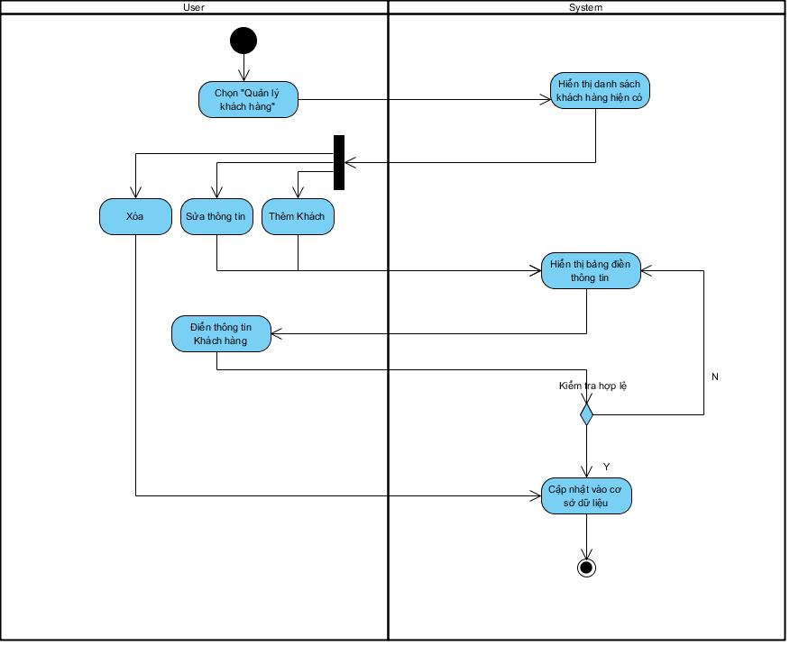
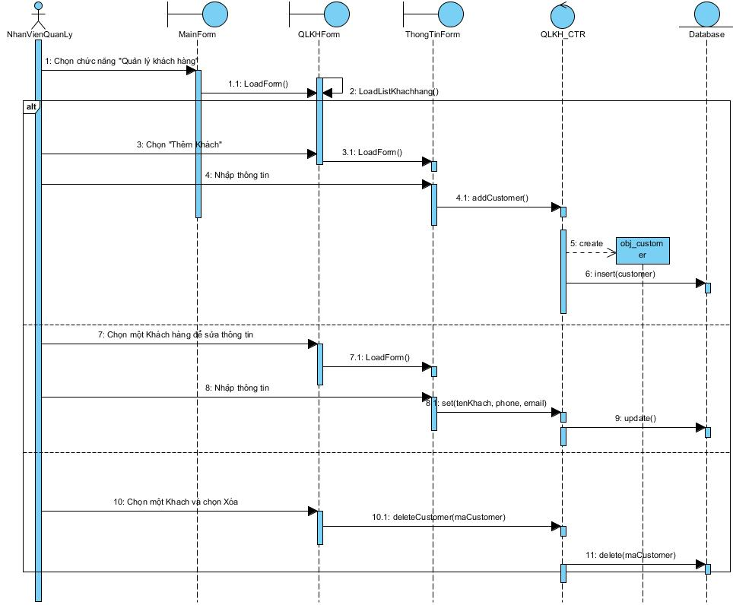

UC007_ Quản lý dịch vụ

Mô tả use case UC007

Use case: Quản lý dịch vụ
Actor: Nhân viên lễ tân
Mô tả: Nhân viên quản lý các dịch vụ đi kèm của khách sạn, bao gồm thêm mới, cập nhật thông tin, xóa và xem danh sách dịch vụ.
Tiền điều kiện: Nhân viên đã đăng nhập vào hệ thống.
Hậu điều kiện:
-Danh sách dịch vụ được cập nhật đúng theo thao tác của nhân viên.
Basic flow
Actor | System
- Nhân viên chọn chức năng Quản lý dịch vụ từ menu hệ thống. | - Hệ thống hiển thị danh sách các dịch vụ hiện có.
- Nhân viên có thể thực hiện các thao tác:  - Thêm dịch vụ mới: Nhập tên, mô tả, giá, trạng thái (có sẵn hay không).  - Chỉnh sửa dịch vụ: Cập nhật thông tin dịch vụ.  - Xóa dịch vụ: Nếu dịch vụ không còn sử dụng nữa. | - Hệ thống cập nhật thông tin vào cơ sở dữ liệu.
Luồng ngoại lệ:
4.1. -Nhập thiếu thông tin, hệ thống yêu cầu nhập đủ dữ liệu.
Xóa dịch vụ đang được sử dụng, hệ thống báo lỗi, cho phép đổi trạng thái. Quay lại b2.

Biểu đồ
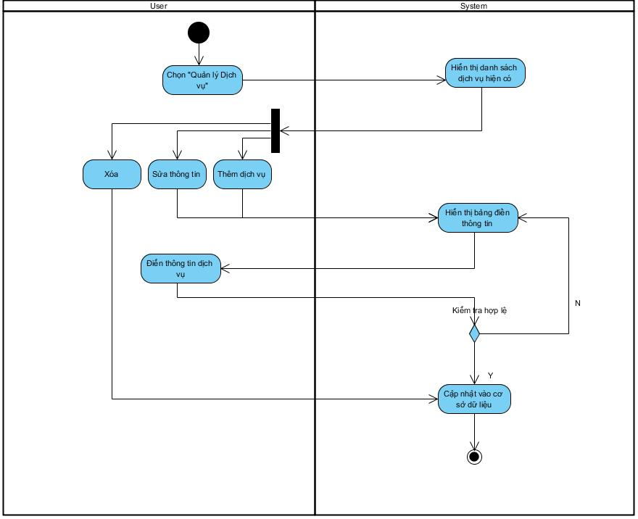
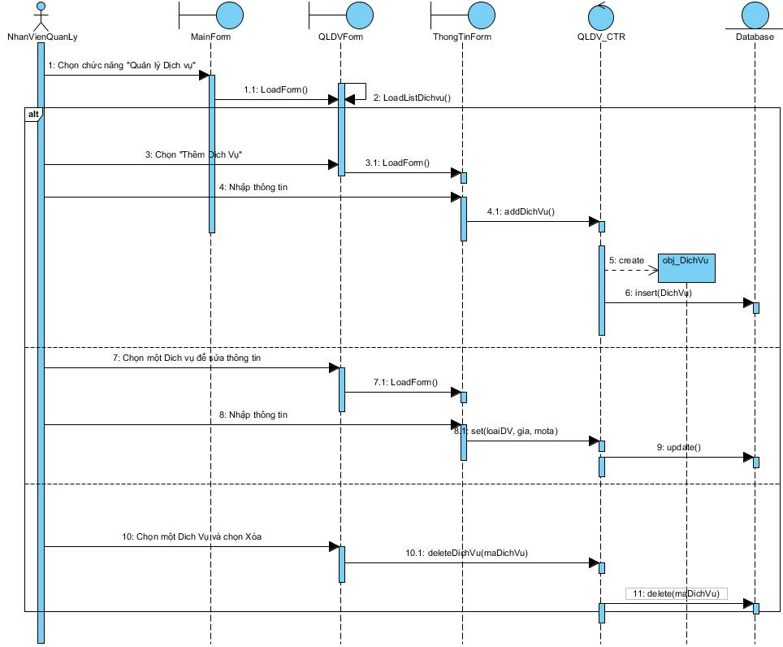

UC008_ Báo cáo thống kê

Mô tả use case UC008

Use case: Báo cáo thống kê
Actor: Nhân viên quản lý
Mô tả: Cho phép nhân viên quản lý có thể tạo báo cáo theo thời gian thực về tình hình hoạt động.
Tiền điều kiện: Nhân viên đăng nhập dưới quyền quản lý
Hậu điều kiện: Hệ thống thông báo nếu không có dữ liệu thống kê tương ứng
Basic flow
Actor | System
- Người dùng truy cập chức năng "Báo cáo & Thống kê" | - Hiển thị danh sách các loại báo cáo: “Doanh thu”,”Doanh số”,”Công suất phòng”.
- Chọn loại báo cáo cần tạo. | - Hệ thống xử lý, hiển thị báo cáo.
- Chọn định dạng | - Xuất báo cáo theo định dạng đã được chọn
Luồng ngoại lệ:
 | 4.1. Không có dữ liệu phù hợp, hệ thống hiển thị thông báo không có dữ liệu.

Biểu đồ
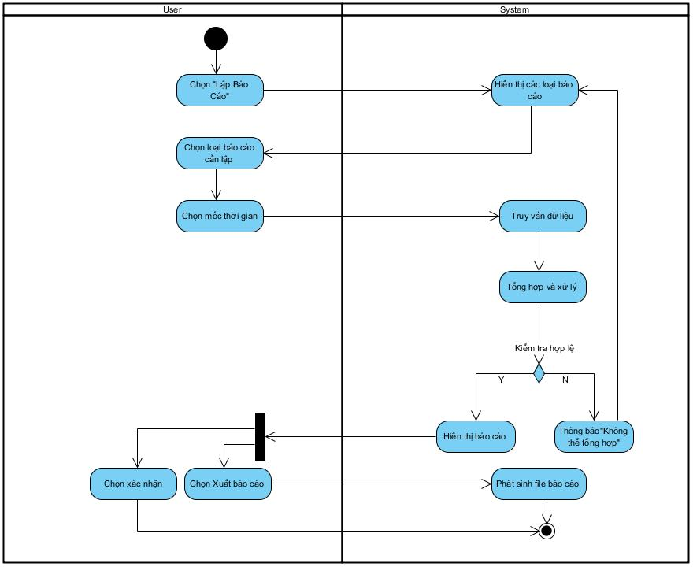

UC009_ Thêm nhân viên

Mô tả use case UC009
Use case: UC009_Thêm nhân viên
Actor: Nhân viên quản lý
Mô tả: Khi một nhân viên mới được tuyển dụng, quản lý sẽ nhập thông tin cá nhân, chức danh và các thông tin liên quan của nhân viên vào hệ thống. Hệ thống sẽ cập nhật và lưu trữ thông tin nhân viên để quản lý dễ dàng theo dõi và quản lý.
Tiền điều kiện: Nhân viên đăng nhập thành công.
Hậu điều kiện: Thông tin nhân viên mới được lưu vào hệ thống và nhân viên có thể được phân công công việc.
Basic flow
Actor | System
1. Click vào nút “Nhân viên”
 | 2. Hiển thị giao diện nhân viên
3. Nhập thông tin của nhân viên cần thêm và nhấn nút “Thêm”
 | 4. Kiểm tra thông tin nhập liệu
 | 5. Thêm nhân viên vào danh sách nhân viên và thông báo thêm nhân viên thành công
Luồng sự kiện phụ:
 | 4.1 Thông báo thông tin nhập liệu không thỏa biểu thức chính quy
4.2 Quay lại bước 3

Biểu đồ

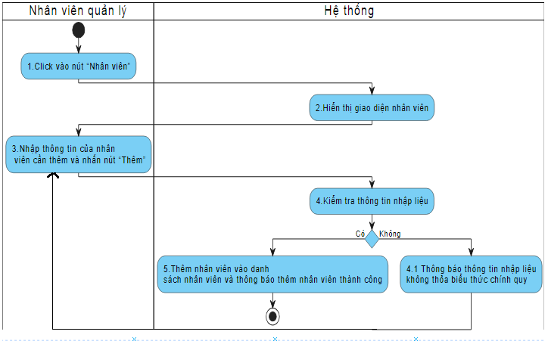

    - Biểu đồ

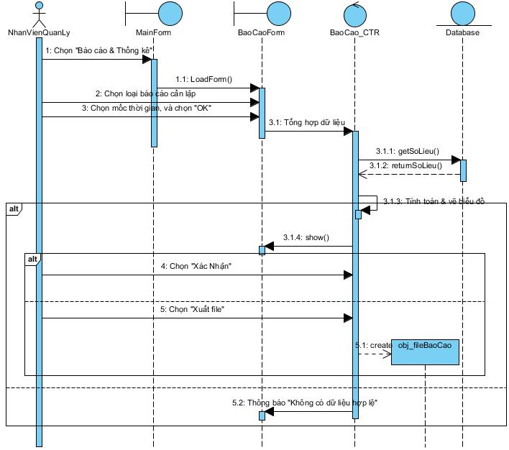

UC010_ Quản lý phản hồi & đánh giá (extend Trả phòng)

Mô tả use case UC010
Use case: Quản lý phản hồi & đánh giá.
Actor: Nhân viên lễ tân,khách hàng.
Mô tả: Cho phép ghi lại các ý kiến phản hồi và mức độ hài lòng của khách hàng về dịch vụ sau khi thực hiện thủ tục khách hàng.
Tiền điều kiện: Nhân viên đã thực hiện bước “Check-out”(UC003) cho khách hàng thành công.
Hậu điều kiện: Thông tin phản hồi được lưu trữ vào hệ thống để quản lý và báo cáo.
Basic flow
Actor | System
1. Sau khi trả phòng,khách hàng chọn chức năng “Đánh giá dịch vụ”. | 2. Hệ thống hiển thị form đánh giá.
3. Người dùng nhập đánh giá. | 4. Kiểm tra dữ liệu nhập.
 | 5. Lưu thông tin vào hệ thống.
 | 6. Hiển thị thông báo gửi thành công.
Luồng ngoại lệ:
 | 4.1. Hiển thị thông tin nhập không hợp lệ và yêu cầu nhập lại
4.2. Người dùng xác nhận | 4.3. Quay lại bước 2

Biểu đồ

UC011_ Tạo tài khoản

Mô tả use case UC011

Use case: Tạo tài khoản.
Actor: Quản trị viên(Admin)/Quản lý.
Mô tả: Cho phép quản trị viên/quản lý tạo tài khoản cho nhân viên trong hệ thống để họ có thể đăng nhập và thực hiện các nghiệp vụ như lễ tân,quản lý phòng.
Tiền điều kiện: - Admin/Quản lý đã đăng nhập hệ thống.
- Nhân viên chưa có tài khoản.
Hậu điều kiện: Tài khoản đã được kích hoạt, lưu vào danh sách nhân sự và sẵn sàng để sử dụng.
Basic flow
Actor | System
1. Admin/Quản lý chọn chức năng “Quản lý tài khoản”. | 2. Hệ thống hiển thị danh sách tài khoản và có nút “Tạo tài khoản”.
3. Admin/Quản lý chọn “Tạo tài khoản”. | 4. Hệ thống hiển thị form nhập liệu.
5. Admin/Quản lý nhập thông tin và nhấn lưu. | 6. Hệ thống kiểm tra dữ liệu đã nhập.
 | 7. Lưu tài khoản vào hệ thống.
 | 8. Hiển thị thông báo lưu thành công.
Luồng ngoại lệ:
 | 6.1. Hiển thông báo thông tin sai hoặc dữ liệu(mã nhân viên) đã tồn tại.
6.2. Admin/Quản lý xác nhận. | 6.3 Quay lại bước 4.

Biểu đồ

UC012_ Quản lý tài khoản & phân quyền

Mô tả use case UC012
Use case: Quản lý tài khoản & phân quyền.
Actor: Quản trị viên (Admin).
Mô tả: Cho phép Admin xem danh sách, chỉnh sửa thông tin tài khoản nhân viên, khóa/mở khóa tài khoản và thiết lập các quyền hạn cụ thể cho từng nhóm vai trò.
Tiền điều kiện: Admin đã đăng nhập hệ thống,tài khoản nhân viên đã tồn tại (đối với sửa/xóa).
Hậu điều kiện: Thông tin tài khoản được cập nhật,quyền truy cập của nhân viên được thay đổi tương ứng.
Basic flow
Actor | System
1.Admin chọn chức năng “Quản lý tài khoản”. | 2. Hiển thị danh sách tài khoản nhân viên.
3. Admin chọn một tài khoản cụ thể để chỉnh sửa hoặc chọn tab "Phân quyền". | 4. Hiển thị thông tin chi tiết tài khoản.
5. Admin chọn chức năng (Sửa / Xóa / Phân quyền). | 6. Hiển thị form tương ứng.
7. Admin cập nhật thông tin hoặc vai trò (role).
8. Admin nhấn “Lưu”. | 9.Kiểm tra dữ liệu nhập.
 | 10. Hiển thị thông báo lưu thành công.
Luồng thay thế:
5.1. Admin chọn “Xóa tài khoản”. | 6.1. Hiển thị xác nhận xóa.
7.1. Admin xác nhận. | 8.1. Xóa tài khoản khỏi hệ thống.
 | 9.1. Hiển thị thông báo thành công
Luồng ngoại lệ:
 | 9.1. Hệ thống hiển thị dữ liệu không hợp lệ.
9.2. Người dùng xác nhận | 9.3. Quay lại bước 2.

Biểu đồ

Biểu đồ

UC013_ Đăng nhập

Mô tả use case UC013
Use case: Đăng nhập.
Actor: Nhân viên.
Mô tả: Nhân viên phải đăng nhập vào hệ thống bằng tài khoản và mật khẩu để xác thực và truy cập các chức năng phù hợp với vai trò của mình.
Tiền điều kiện: Nhân viên phải có tài khoản do khách sạn cấp.
Hậu điều kiện: Nhân viên đăng nhập thành công và được cấp quyền truy cập vào các chức năng phù hợp với vai trò.
Basic flow
Actor | System
1. Truy cập vào ứng dụng
 | 2. Hiển thị form điền thông tin đăng nhập (tài khoản, mật khẩu)
3. Nhập thông tin đăng nhập (username, password)
 | 4. Hệ thống kiểm tra tính hợp lệ của thông tin đăng nhập.
 | 5. Hệ thống cấp quyền truy cập và chuyển đến giao diện chính.
Luồng ngoại lệ:
 | 4.1. Hệ thống hiển thị thông báo sai thông tin đăng nhập, yêu cầu nhập lại.
4.2.Quay lại bước 3.

Biểu Đồ
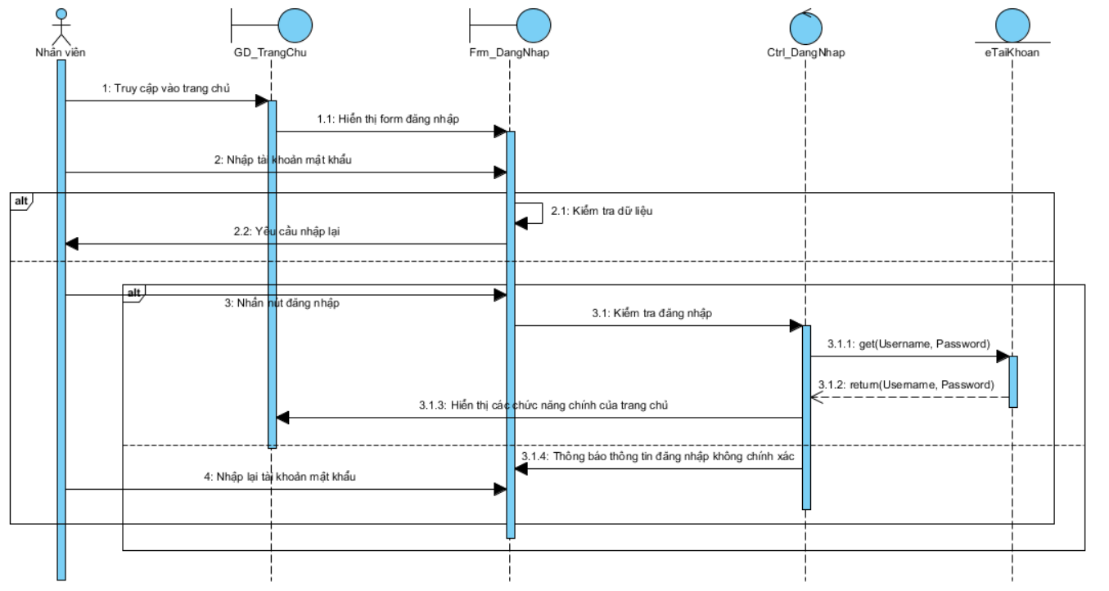

UC014_ Đăng xuất

Mô tả use case UC014
Use case: Đăng xuất.
Actor: Nhân viên.
Mô tả: Nhân viên sau khi kết thúc ca làm việc sẽ đăng xuất ra khỏi hệ thống và bàn giao lại cho ca làm việc sau.
Tiền điều kiện: Đã có tài khoản và đăng nhập thành công.
Hậu điều kiện: Hệ thống chuyển sang giao diện đăng nhập.
Basic flow
Actor | System
- Click vào nút “Đăng xuất” | - Hiển thị thông báo xác nhận Yes/No
- Nhân viên Click vào “Yes” | - Chuyển sang giao diện đăng nhập
Luồng ngoại lệ:
 | 3.1 Tắt thông báo và trở lại giao diện đang làm việc khi nhân viên nhấn “No”.

Biểu đồ
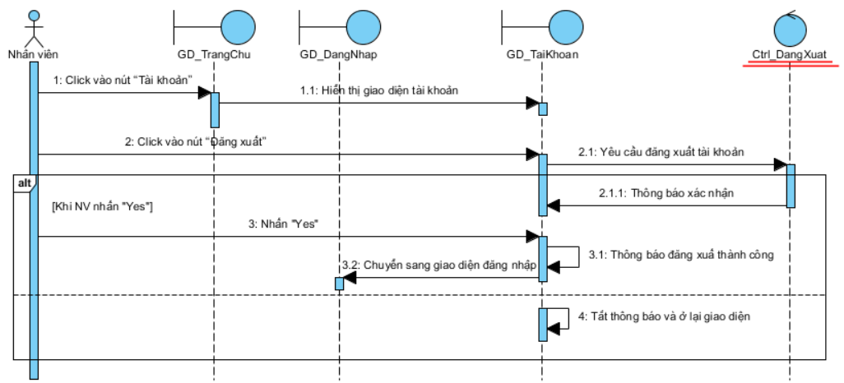

UC014_ Đổi mật khẩu

Mô tả use case UC014
Use case: Đổi mật khẩu.
Actor: Nhân viên.
Mô tả: Nhân viên sau khi được tạo tài khoản sẽ có mật khẩu mặc định và đổi thành mật khẩu của riêng mình .
Tiền điều kiện: Nhân viên đã có tài khoản và đăng nhập thành công.
Hậu điều kiện: Nhân viên thực hiện đổi mật khẩu thành công.
Basic flow
Actor | System
- Click vào nút “Tài khoản” | - Chuyển sang giao diện tài khoản
- Click vào nút “Đổi mật khẩu” | - Hiển thị form chứa ô nhập mật khẩu hiện tại và mật khẩu mới
- Nhập vào 2 ô nhập liệu và click vào nút “Đổi mật khẩu” | - Kiểm tra mật khẩu hiện tại với mật khẩu đăng nhập
 | - Kiểm tra biểu thức chính quy
 | - Thông báo đổi mật khẩu thành công và chuyển sang giao diện đăng nhập
Luồng ngoại lệ:
 | 6.1 Thông báo lỗi yêu cầu nhân viên nhập lại mật khẩu hiện tại
6.2 Quay lại bước 5 | 7.1 Thông báo lỗi mật khẩu mới không thỏa biểu thức chính quy
7.2 Quay lại bước 5

Biểu đồ
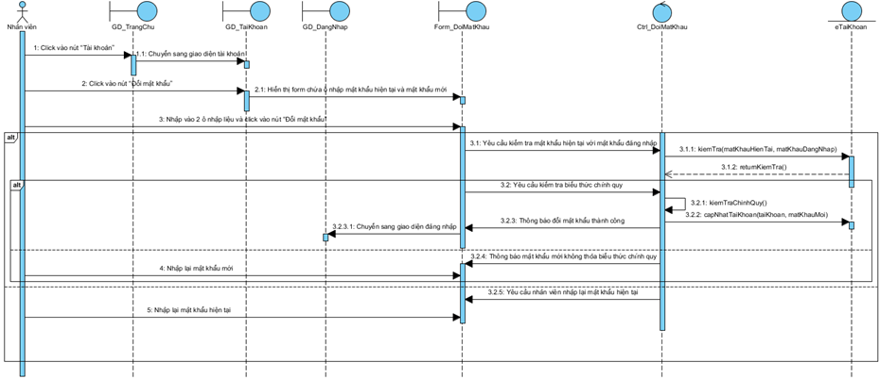

BIỂU ĐỒ LỚP:

Biểu đồ lớp (Entity):

Biểu đồ lớp tổng quát:
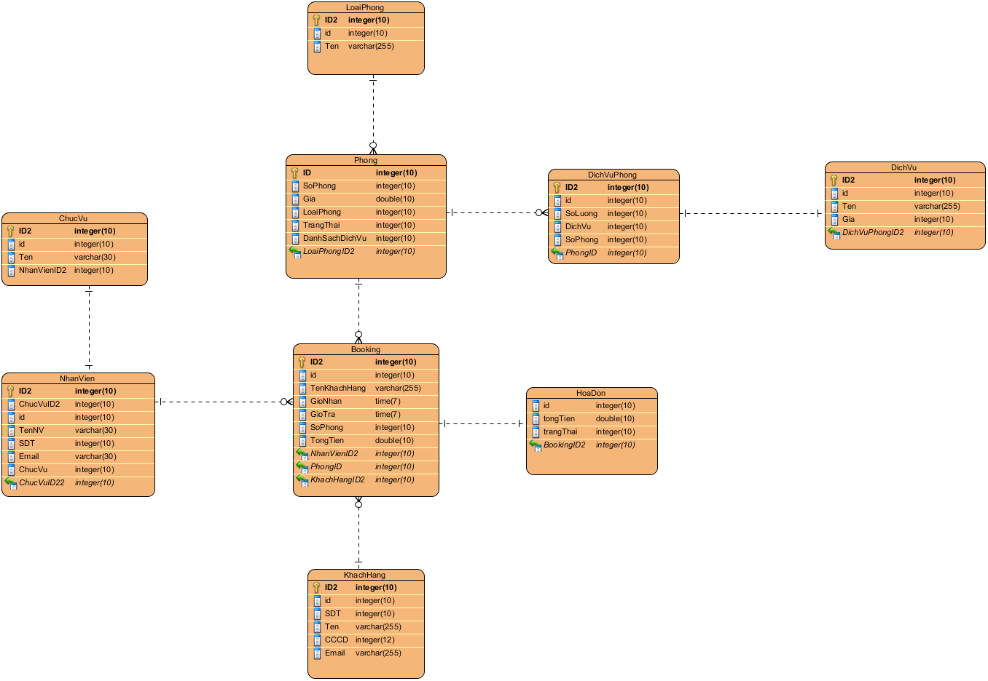
Link nhật ký
N06_1_ApplicationDevelopment_NHATKY - Google Trang tính

